TÜRKMENISTANYŇ INŽENER-TEHNIKI WE ULAG KOMMUNIKASIÝALARY INSTITUTY

Mehanika-tehnologik fakulteti

Elektrik üpjünçiligi we elektromehanika kafedrasy

Elektrik üpjünçiligi hünari üçin

“Senagat gurnamalarynyň elektrik enjamlary” dersi boýunça umumy okuw sapaklaryň ýazgylary

Taýýarlan : D.Baýramow

AŞGABAT – 2021 ý
TEMA № 9
Tema: Parallel oýandyryjyly elektrik hereketlendiriji

Meýilnama:

- Oýandyryjydaky magnit akymy.
- Elektrik maşynynyň sepinde akýan tok.
- Elektrik duruzmanyň kadalarynyň deňeşdirmesi.
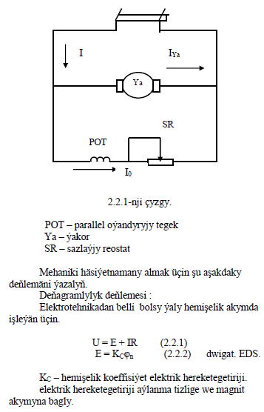

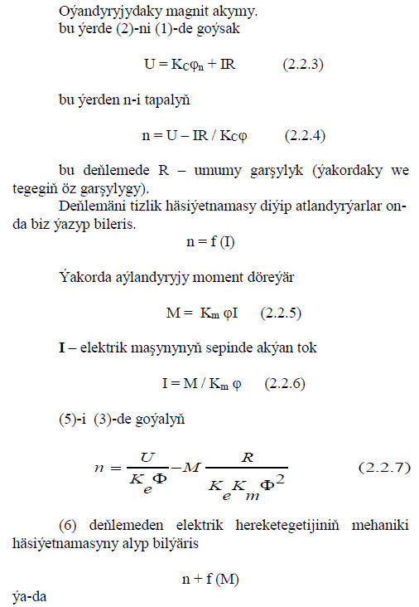

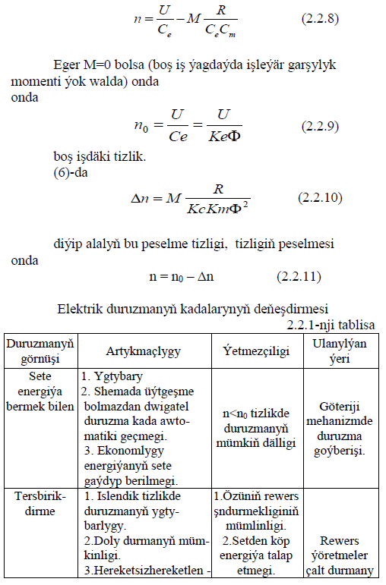
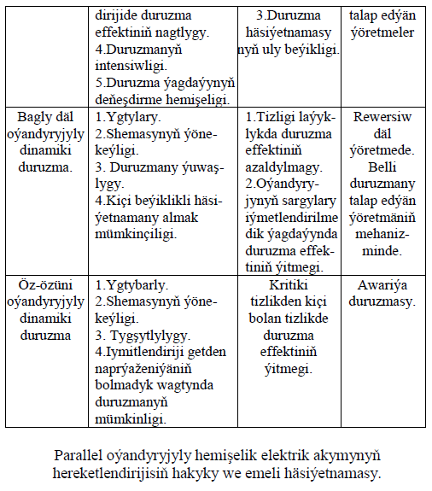

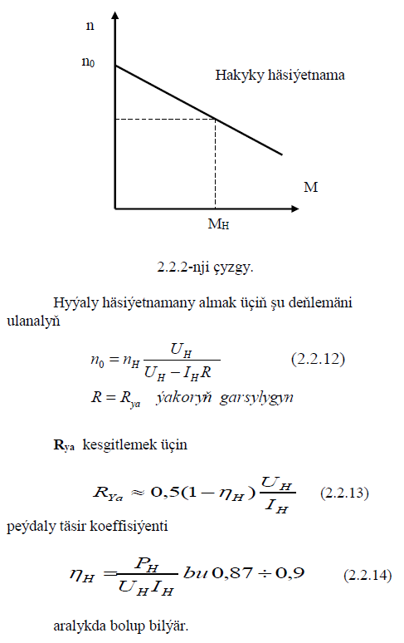

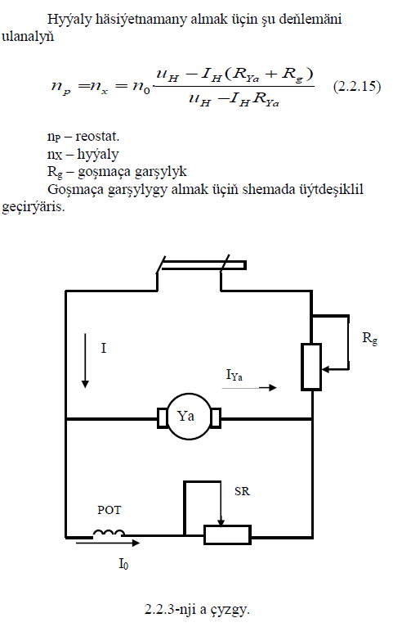

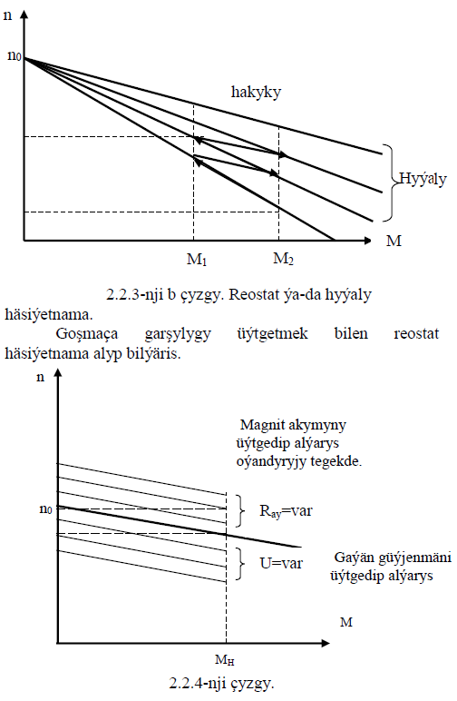

Mehanika-tehnologik fakultetiniň Elektrik üpjünçiligi we elektromehanika kafedrasynyň öwreniji mugallymy _______D. Baýramow

Mehanika-tehnologik fakultetiniň Elektrik üpjünçiligi we elektromehanika kafedrasynyň w.w.ü.ý. ________A. Hojalyýew

